道具基础设定

|  |  |  |  |
| --- | --- | --- | --- |
| **版本** | **内容** | **负责人** | **修改日期** |
| V1.0 | *建档* | 陈磊 | 2020-6-30 |
| V1.1 | *内容增改* | 雷孟侚 | 2020-8-27 |
| V1.2 | *内容增改* | 雷孟侚 | 2020-9-22 |
| V1.3 | *改版* | 雷孟侚 | 2020-10-13 |
| V1.4 | *内容增改* | 芦成 | 2021-9-2 |
| V2.0 | *内容重构* | 陈磊 | 2022-8-29 |
|  |  |  |  |

# 设计目的

## 设计目的

## 设计思路

# 名词注解

* 仓检：指后端对玩家背包进行指定条件的搜索，并返回结果；
* 角色类型：指玩家角色，伙伴角色，灵兽角色等；

# 道具设定

## 道具类型

|  |  |  |  |
| --- | --- | --- | --- |
| **编号** | **父类型** | **子类型** | **定义** |
| 200 | 装备 | 装备 | 角色可穿戴道具，道具属性由后端生成和保存 |
| 100 | 物品 | 修为点 | 玩家储备的经验值 |
| 101 | 物品 | 材料 | 副业、养成相关素材 |
| 102 | 物品 | 丹药 | 普通物品，部分物品可在战斗中使用 |
| 103 | 物品 | 符箓 | 普通物品，部分物品可在战斗中使用 |
| 104 | 物品 | 阵盘 | 普通物品，部分物品可在战斗中使用 |
| 105 | 物品 | 功法书 | 角色学习新功法的专用 |
| 106 | 物品 | 技能书 | 角色学习新技能的专用 |
| 107 | 物品 | 配方书 | 角色学习新副业的专用 |
| 108 | 物品 | 残页 | 通过消耗该物品产出新道具 |
| 109 | 物品 | 宝箱 | 通过消耗该物品产出新道具 |
| 110 | 物品 | 任务 | 专供任务使用的特殊物品 |
| 111 | 物品 | 背包 | 玩家背包 |
| 120 | 物品 | 炼丹工具 | 炼丹副业专用 |
| 121 | 物品 | 炼器工具 | 炼器副业专用 |
| 122 | 物品 | 画符工具 | 画符副业专用 |
| 123 | 物品 | 制傀工具 | 制傀副业专用 |
| 124 | 物品 | 刻阵工具 | 刻阵副业专用 |
| 198 | 物品 | 灵石 | 基础货币，用于交易和养成消耗 |
| 199 | 物品 | 货币 | 可与系统进行交易的点数类物品，如门派贡献点、势力贡献点 |

# 通用参数

## 名称

* 要求：最大长度10个中文字符；
* 可空：否；

## 装备等级

* 要求：等级必须为10的整数倍；
* 可空：否；

## 品阶

* 定义：可设定为其中1种品阶，该信息主要用于物品的显示逻辑；
  + 随机（仅装备可用）：编号值0；
  + 凡阶（白）：编号值1；
  + 黄阶（绿）：编号值2；
  + 玄阶（蓝）：编号值3；
  + 地阶（紫）：编号值4；
  + 天阶（金）：编号值5；
  + 圣阶（红）：编号值6；
* 可空：否；

物品类：

* 必须从1~6范围内选择；

装备类：

* 可以从0~6范围内选择；

## 详述

* 要求：最大长度60个中文字符；
* 可空：是；

## 容积

* 定义：表示该道具所占背包空间的数值大小；
* 要求：容积必须为10的整数倍；
* 可空：否；

## 价格

* 定义：表示该道具出售给系统时的具体价格；
* 要求：比较；
* 可空：否；

## 特写

* 定义：表示玩家通过掉落获得该道具时，客户端是否播放特殊展示；
* 要求：0表示无特写，1表示有特写；
* 可空：否；

## 唯一

* 定义：表示该道具只能存储1件在背包中，且无法堆叠，无法交易，系统掉落该道具时需进行仓检；
* 要求：0表示不唯一，1表示唯一；
* 可空：否；

## 绑定

* 定义：表示该道具在获取后，将于获取者绑定，永远无法移交给其他玩家；
* 要求：0表示不绑定，1表示绑定；
* 可空：否；

## 堆叠

物品类：

* 定义：将相同物品合并成组的形式保存，当达到数量上限时，自动创建一个新的组；
* 备注：最小值为1表示无法堆叠，其他正整数表示堆叠上限；
* 可空：否；

装备类：

* 该参数无效，所有装备均无法堆叠；

## 使用

物品类：

* 定义：指定物品的可使用场景和具体影响；
* 备注：该参数为空表示使用无任何效果；
* 可空：是；
* 场景：
  + 战斗无法使用：0；
  + 战斗可以使用：1；
* 影响：
  + 数值修改：编号1，执行类别A级；
    - 参数①：属性编号；
    - 参数②：影响值；
  + 学习功法：编号2，执行类别B级；
    - 参数①：功法编号；
    - 参数②：无效；
  + 学习技能：编号3，执行类别B级；
    - 参数①：技能编号；
    - 参数②：无效；
  + 学习配方：编号4，执行类别B级；
    - 参数①：副业类型；
    - 参数②：副业配方编号；
  + 合成道具：编号5，执行类别B级；
    - 参数①：消耗物品数量；
    - 参数②：生成道具编号；
  + 获得经验：编号6，执行类别B级；
    - 参数①：经验类型；
    - 参数②：经验值；
  + 背包容量：编号7，执行类别B级；
    - 参数①：背包容量；
    - 参数②：无效；
  + 施加状态：编号8，执行类别A级；
    - 参数①：状态编号；
    - 参数②：持续时间；
  + 发动技能：编号9，执行类别B级；
    - 参数①：技能编号；
    - 参数②：技能等级；
  + 开启宝箱：编号10，执行类别B级；
    - 参数①：掉落编号；
    - 参数②：无效；
  + 获取灵兽：编号11，执行类别B级；
    - 参数①：灵兽编号；
    - 参数②：无效；
  + 获取伙伴：编号12，执行类别B级；
    - 参数①：伙伴编号；
    - 参数②：无效；
* 执行类别：
  + 1件道具，配置多个执行类别A级的影响，它们均有效，按配置顺序执行；
  + 1件道具，配置多个执行类别B级的影响，仅执行配置顺序中的第一个，其余无效；
  + 1件道具，配置多个执行类别包含A和B的影响时，按照上述要求结合执行；
* 构成：
  + 场景值 + 影响配置；

装备类：

* 该参数无效，所有装备使用统一为穿戴；

## 使用条件

* 类型：
  + 等级限制：编号1，角色等级必须≥该限制才可使用；
    - 参数①：等级值；
    - 参数②：无效；
  + 性别限制：编号2，角色者必须符合该性别才可使用；
    - 参数①：性别编号；
    - 参数②：无效；
  + 角色限制：编号3，角色必须符合该角色类型要求；
    - 参数①：角色类型编号；
    - 参数②：无效；
  + 功法限制：编号4，角色必须学习指定功法，且等级必须≥该限制值，该功法不必装备；；
    - 参数①：功法编号；
    - 参数②：等级值；

物品类：

* 定义：可以拥有多个使用条件，玩家必须全部满足才可使用物品；

装备类：

* 定义：可以拥有多个限制条件，玩家必须全部满足才可穿戴装备；

# 道具查看

## 物品类显示

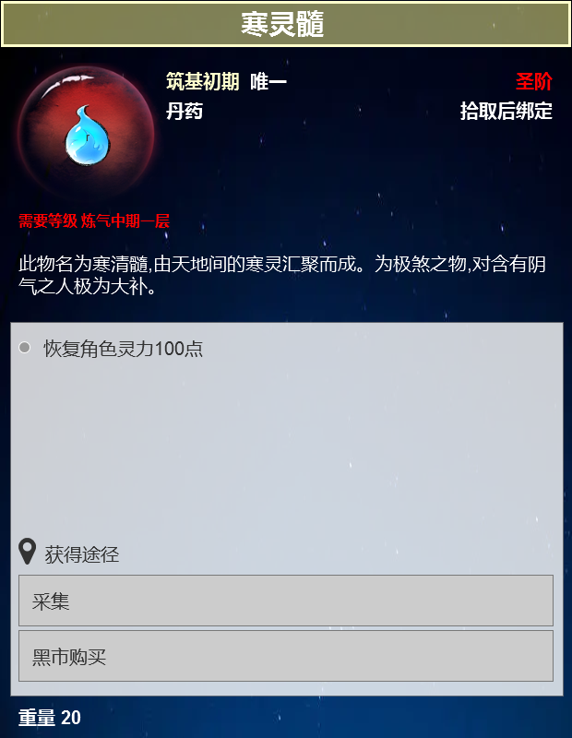

## 装备类显示

